Seminarium 4 – zagadnienia

- Ultrasonografia

- Ultradźwięki, generowanie, detekcja i oddziaływanie z tkankami
  - Budowa i zasada działania sondy USG
  - Absorpcja ultradźwięków w tkankach, impedancja akustyczna

Problem 4.1
W tabeli podano wartości impedancji akustycznej dla powietrza i tkanki miękkiej. Proszę oszacować współczynnik odbicia pomiędzy powietrzem a tkanka miękką. Proszę wyjaśnić, dlaczego warstwa powietrza pomiędzy sondą ultrasonograficzną a skórą pacjenta uniemożliwia badanie z wykorzystaniem ultradźwięków.
Materiał | Impedancja akustyczna  (kg m^{–2} s^{–1})
powietrze | 430
tkanka miękka | 1.63 × 10⁶

Problem 4.2
Na rysunku przedstawiono schemat badania ultrasonograficznego, a na wykresie - względne natężenie impulsu zarejestrowanego przez sondę w funkcji czasu t jaki upłynął pomiędzy wysłaniem impulsu a odebraniem ech przez sondę:
- Proszę wskazać na schemacie miejsca odbicia fali akustycznej oznaczone na wykresie A, B, C.
- Średnia szybkość fali akustycznej w tkance wynosi 1.5×10³ ms⁻¹. Korzystając z wykresu proszę oszacować głębokość d do narządu O oraz jego długość l.
- Proszę wyjaśnić w jaki sposób można uzyskać obraz w prezentacji B.
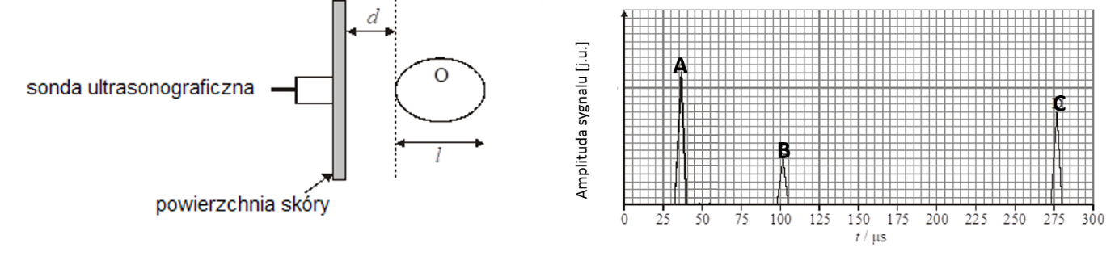
- Zjawisko Dopplera, ultrasonografia dopplerowska

Problem 4.3
Proszę obliczyć wartość przesunięcia dopplerowskiego przyjmując, że częstotliwość fali pierwotnej f₀ = 5 MHz, szybkość krwinek v = 15 cm/s i szybkość dźwięku c = 1540 m/s. Proszę podać 2 przykłady zastosowań diagnostycznych ultrasonografii dopplerowskiej.

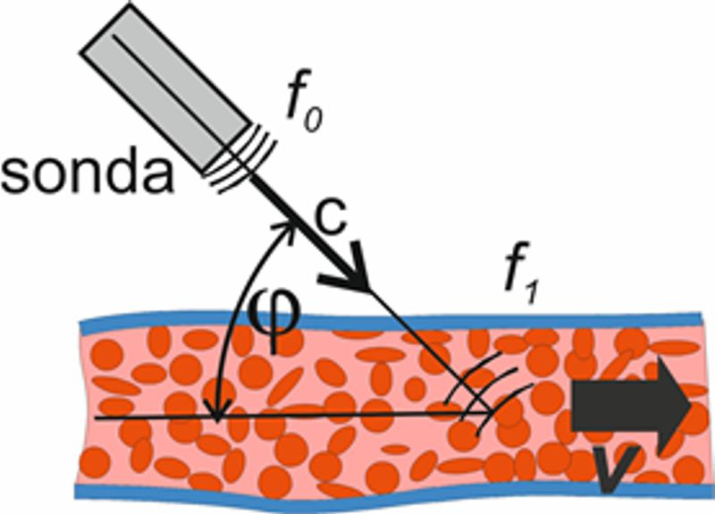

- Detektory cyfrowe

Problem 4.4
Proszę omówić zasadę działania kamery CCD.

- Rentgenografia

- Budowa i zasada działania lampy rentgenowskiej jako źródła promieniowania X
  - Mechanizm powstawania promieniowania rentgenowskiego
  - Budowa i zasada działania lampy rentgenowskiej

Problem 4.5
Na rysunku przedstawiono widmo promieniowania X emitowanego przez lampę rentgenowską. Proszę:

- podać fizyczne efekty odpowiedzialne za powstawanie składowej ciągłej widma oraz 4 pików
- określić napięcie między katodą i anodą lampy
- wyjaśnić, dlaczego nie obserwujemy promieniowania dla zakresu (0 – 15) keV
- określić skład pierwiastkowy materiału anody

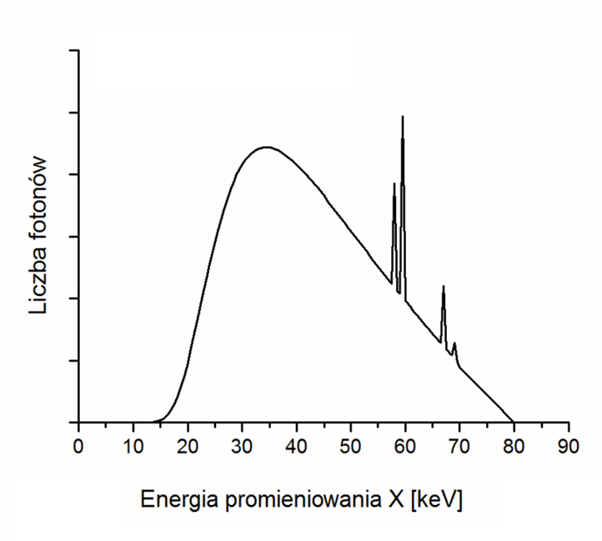

Problem 4.6
Proszę omówić technikę rentgenografii warstwowej i jej zastosowanie w stomatologii (pantomografia).

- Tomografia komputerowa (CT)

- Tomografia komputerowa, podstawowe informacje o budowie skanera, rekonstrukcji obrazu i metodzie prezentacji wyników
Problem 4.7
Proszę omówić budowę skanera i zasadę rekonstrukcji obrazów w tomografii komputerowej.

Problem 4.8
Proszę opisać sposób prezentacji wyników w tomografii komputerowej.

Problem 4.9
Proszę omówić różnicę między standardową tomografią komputerową i tomografią stożkową (CBCT).

- Obrazowanie metodą magnetycznego rezonansu jądrowego (MRJ)

- Zjawisko rezonansu magnetycznego
  - Efekt magnetycznego rezonansu jądrowego, częstotliwość rezonansowa, parametry stosowane do ilościowego opisu efektu
  - Podstawy obrazowania metodą MRJ
  - Specjalne metody diagnostyczne wykorzystujące efekt MRJ
Problem 4.10
Proszę omówić budowę skanera MRJ i różnicę w porównaniu ze skanerem CT.

Problem 4.11
Proszę omówić zasadę obrazowania metodą rezonansu magnetycznego oraz podać 2 przykłady niestandardowych metod diagnostycznych wykorzystujących obrazowanie MRJ.

- Układy optyczne i lasery

- Układ optyczny ludzkiego oka
- Własności światła laserowego i oddziaływanie promieniowania laserowego z układami biologicznymi

Problem 4.12
Proszę omówić budowę oka jako układu optycznego oraz opisać sposoby korekty wzroku z użyciem soczewek.

Problem 4.13
Proszę omówić własności promieniowania laserowego i podać 2 przykłady wykorzystanie laserów w medycynie.

- Organizm człowieka jako układ termodynamiczny

Problem 4.14
Proszę zastosować zasadę zachowania energii dla organizmu człowieka.

- Wybrane elementy elektrofizjologii

Problem 4.15
Proszę omówić różnicę między potencjałem Nernsta i potencjałem spoczynkowym. Dlaczego w ludzkich komórkach występują pompy Na/K a nie występują pompy Cl?

Problem 4.16
Proszę omówić równowagę Donnana na przykładzie erytrocytu.

Literatura:

- Biofizyka. F. Jaroszyk (red.), Wydawnictwo Lekarskie PZWL, Warszawa, 2015.
- Fizyka dla szkół wyższych, S.J. Ling, J. Sannay, B. Moebs (red.) OpenStax, 2021 (rozdziały 8.5 i 10 tomu III): https://cnx.org/contents/u2KTPvIK@4.3:ijy5p9VE@4/8-5-Widma-atomowe-i-promieniowanie-rentgenowskie

